JS第四周机试题：

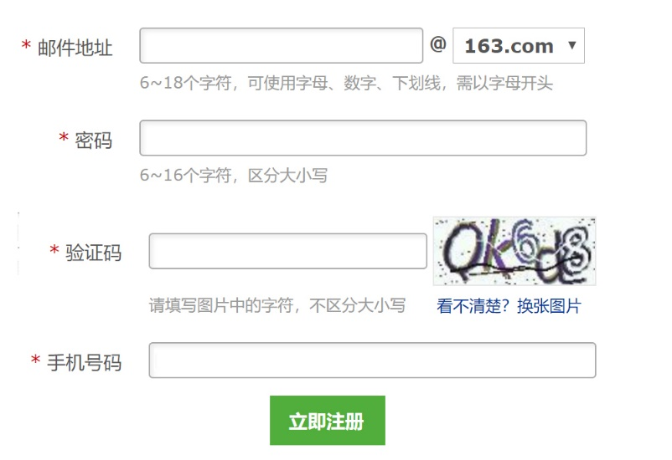

**1.表单验证**：

1、按要求正则匹配

2、随机验证码

3、密码强度

要求：页面点击注册按钮，弹出蒙版验证信息(注册成功或者重新输入)

**2.表格的即时编辑**

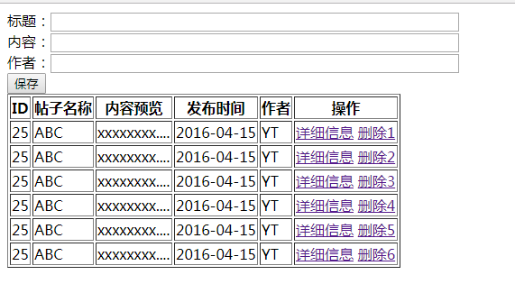

要求：1、可以增加数据 2、可以删除数据

**四、模态窗口**

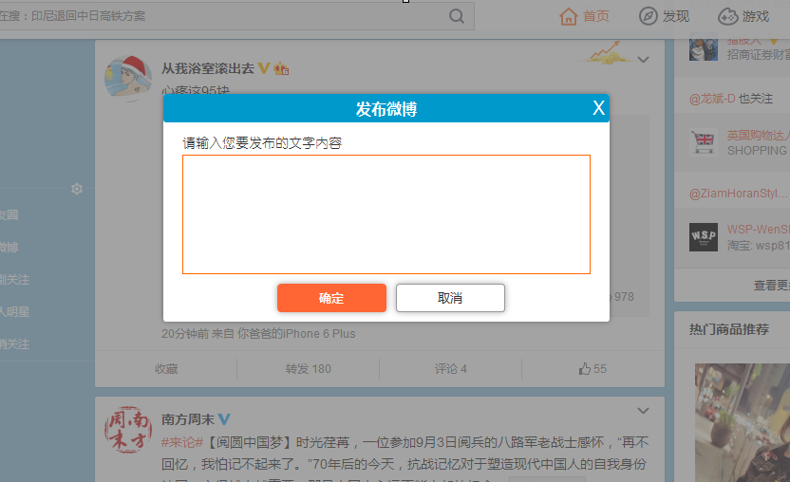

* 1. 主页面有若干条微博帖子（样式内容自己随意发挥）
  2. 在页面上制作一个发布链接或按钮
  3. 点击按钮弹出一个子窗口
  4. 窗口必须使用DIV来模拟
  5. 该窗口要有标题栏，鼠标按住标题栏可以拖动
  6. 窗口右上角要有关闭按钮，点击关闭窗口
  7. 窗口底部要有半透明的遮罩层，使得主页面暂时无法操作
  8. 输入内容后点击确定，关闭弹出窗口和遮罩层，将输入框中的内容追加到微博列表中
  9. 每次打开弹出窗口，窗口输入框应该初始化为空白，并回到原始位置